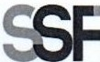

SUPERINTENDENCIA
DELSISTEMA.FINANCIERO

FECHA: 20/12/2022
PROVEEDOR: AQUAPURA, S.A. DE C.V.
NIT: xxxxxxxxxxxxxxxxxx
Versión pública según Art. 30 LAIP.

Por supresión de información confidencial. Art. 24 Lit. c. LAIP

SSF 2023
ORDEN DE COMPRA No. 11
(1428)

UNIDAD SOLICITANTE: COMITÉ DE APELACIONES DEL SISTEMA FINANCIERO
ADMINISTRADOR O.C.: ANDREA MARINA ARTOLA FIGUEROA
REQUERIMIENTO No. LG 36/2023
ANALISTA: ENRIQUE DELGADO

FAVOR SUMINISTRAR LO SIGUIENTE: BIEN---
SERVICIO X

CANTIDAD CODIGO DESCRIPCION COSTO UNITARIO COSTO TOTAL

500 110202 | CASF  ADQUISICIÓN DE AGUA ENVASADA EN GARRAFA PARA CONSUMO DE PERSONAS | 1.9000 | 950.00
1 110202 | CASF | 0.0000 | 0.00
 | LUGAR DE ENTREGA: 1a. CALLE PONIENTE ENTRE QUINTA Y SÉPTIMA AVENIDA NORTE, EDIFICIO DEL BANCO CENTRAL DE RESERVA (CENTRO), SAN SALVADOR
1 110202 | CASF | 0.0000 | 0.00
 | TIEMPO DE ENTREGA: 2 VECES POR SEMANA
1 110202 | CASF | 0.0000 | 0.00
 | FORMA DE PAGO: 15 DÍAS CRÉDITO

SON: NOVECIENTOS CINCUENTA US DÓLARES 00/100
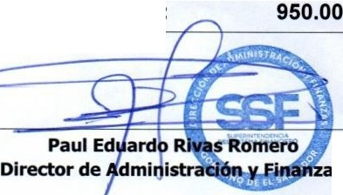
TOTAL:
ORIGINAL
5

